取氯酸钾和二氧化锰的混合物15.5克，放入一大试管中加热，反应完全后冷却到反应前温度，称残余固体质量为10.7克。生成氧气和氯化钾的质量分别为（ ）
A. 4.8克；74.5克
B. 4.8克；7.45克
C. 48克；7.45克
D. 48克；745克
解析：
依质量守恒定律求解.
解：生成氧气质量：15.5克－10.7克＝4.8克。
设生成的氯化钾的质量为x
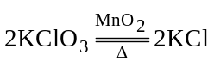＋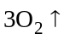
149 96
x 4.8克
149∶96＝x∶4.8克
x＝7.45克
答：生成氧气4.8克，生成氯化钾7.45克。
答案：B

